Benkeddad Adem MP2I
Escude-Cotinat Clément
Martin Hugo

Rendu: Projet de RPG

Règles du jeu:
→ Éviter les obstacles
→ Sortir du donjon en allant jusqu’à la sortie

Problématiques:
→ Comment créer la carte?
→ Comment faire en sorte que le joueur puisse se déplacer?

Problèmes précis:
→ Comment faire une carte sans avoir besoin de préparer plusieurs salles à l'avance directement à la main?

Solution proposée:
Pour la solution, on avait décidé au début de crée 15 types de salles (toutes les salles possibles) qu'on sélectionnerait en fonction des précédentes (avec la première salle sélectionnée aléatoirement) afin d'avoir une carte générée aléatoirement.

Ces 15 salles étaient les suivantes:
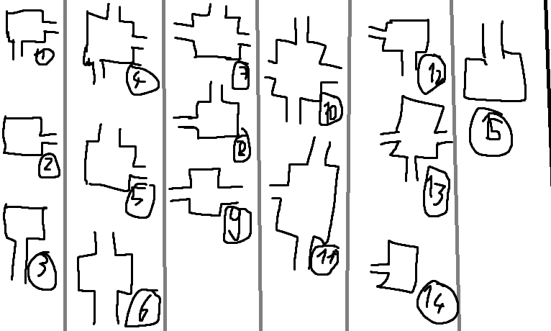

Comme le procédé aurait été long, on s’est alors posé la question précédente.

Finalement, on a décidé de séparer la création des salles et des couloirs afin que ce soit beaucoup plus simple à créer: une fonction pour créer les salles et 2 autres fonctions pour créer les couloirs verticaux et horizontaux.

Fonction pour les salles:
(screenshot)

Fonctions pour les couloirs:
Verticaux:
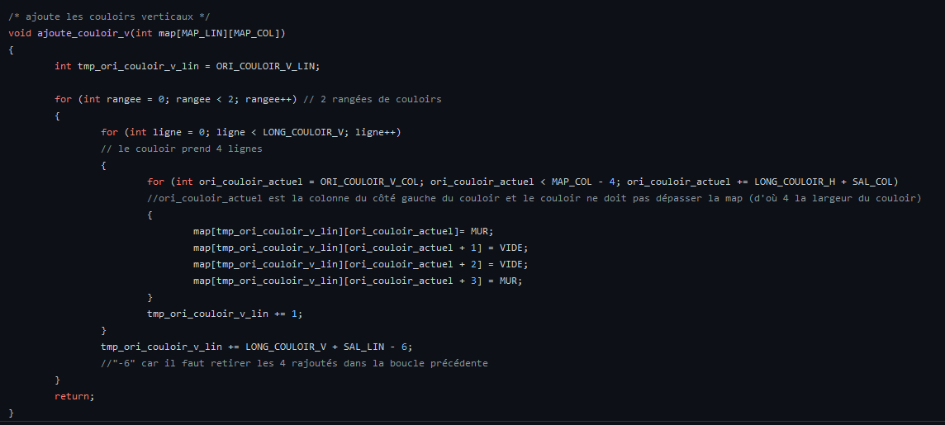
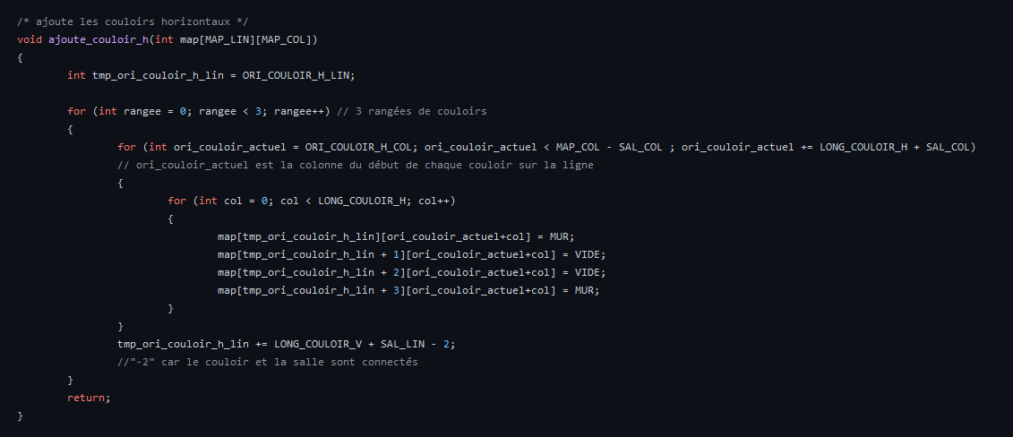
Horizontaux:

→ Comment faire en sorte que le joueur puisse se déplacer sans traverser les objets et le murs?
En ce qui concerne le déplacement:
(j’ai pas fait cette partie donc c’est pour vous)

Pour ce qui est de la collision:
on a décidé de créer une fonction qui, en fonction de la direction du joueur, vérifie si la case, où le joueur se dirige, est différente de VIDE. Si elle l’est, alors le joueur ne peut pas se déplacer dessus. Sinon, il peut:

Exemple quand le joueur se déplace vers le haut:
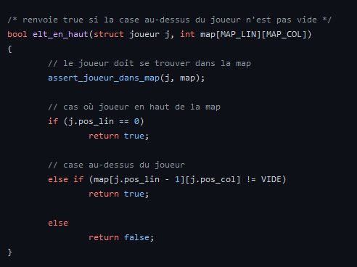

Bilan:
Ce qui marche:
→ notre personnage se déplace
→ les collisions fonctionnent
→ notre génération de carte fonctionne

Ce qui ne marche pas:
→ il n’y a toujours pas d’ennemis, donc toujours pas de système de combat
→ la génération aléatoire de carte n’a pas été faite

Pour continuer:
En ce qui concerne la génération aléatoire de carte, il faudra faire en sorte qu’il y ait toujours un chemin qui mène à la sortie et qu’il n’y ait pas de salles non connectées à la carte.

